今日动态 2026.4.28
晨间来园篇：
大部分幼儿能自主并准时来到教室，把物品整理好；少部分幼儿存在迟到的现象，请小朋友8：15前到班哦！
集体活动篇：数学：认识正方体
每个人都有一双手。看见手，我们会回忆起许多开心的或是不开心的故事：灵巧的手能帮助我们完成想做的事；手上也可能会留下一些不小心造成的伤疤。不管是什么样的故事，都会让我们记忆深刻。本次语言活动重在营造一个轻松愉快的氛围，让孩子们在观察手的基础上，愿说、想说、敢说关于手的故事。
在活动中，卢文汐、季千予、程梓轩、王兴诚、衣佳欢、董奂廷、陆俊阳、徐菲梵、孙明祺、贾依依、黄铭宇、夏我杺、张雨歆、龚奕欣、梁礼煊、吴颀、肖茗皓、何安瑾、李若伊、陈语垚、蔡铭泽、蔡铭豪、陆一诺通过探索，能正确地认识正方体与其特征；能在操作探索中感受形与体的不同，培养自己的观察力、比较能力；
区域游戏篇：
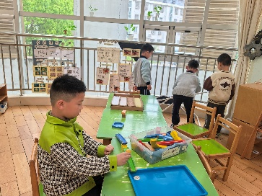 | 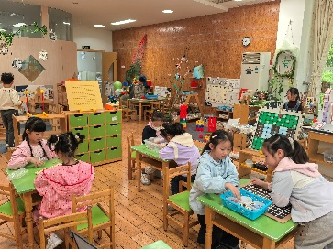 | 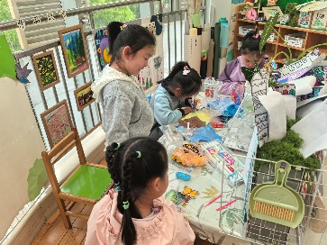
科探区：投石器、过山车 | 益智区：士兵突围、百数表、统计 | 美工区：泥工
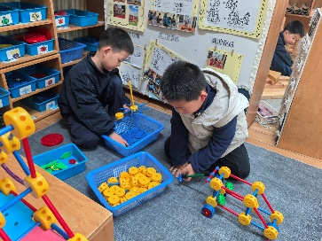 | 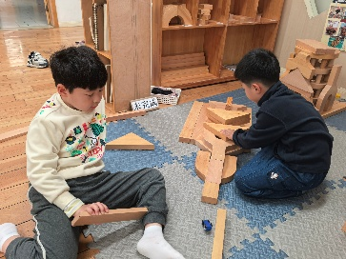 | 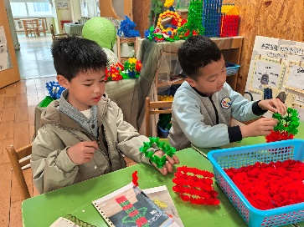
万能工匠区：坦克车 | 建构区：飞机坪 | 建构区“花瓶
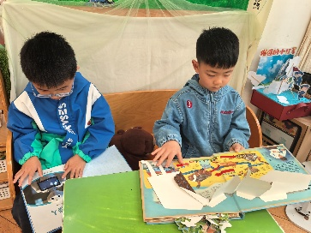 | 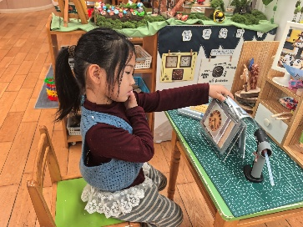
语言区：阅读绘本 | 自然材料：狮子
集体活动篇：音乐：左手右手
《左手右手》是一首歌唱活动。歌曲由多乐句组成，节奏欢快活泼，语言通俗易懂，充满了朝气蓬勃的正能量，适合大班幼儿欣赏和表现。歌曲表达了小朋友遇到困难和挫折的时候，举起手重新焕发能量拥抱希望，团结牵手向着目标前进的积极态度。本节教学活动通过图谱让幼儿理解歌词，学唱歌曲。
在活动中，卢文汐、季千予、程梓轩、王兴诚、衣佳欢、董奂廷、陆俊阳、徐菲梵、贾依依、孙明祺、黄铭宇、夏我杺、张雨歆、龚奕欣、梁礼煊、吴颀、肖茗皓、何安瑾、李若伊、陈语垚、蔡铭泽、蔡铭豪、陆一诺能够借助图谱理解、记忆歌词，用自然的声音学唱歌曲，感知歌曲欢快活泼的情绪特点，感受歌曲中传递出的正能量。
生活活动篇：
1.点心情况
今天的上午点心是牛奶、每日坚果、蒸蛋糕，下午点心是五彩面片汤、酸奶，水果是苹果、蓝莓。
2.午餐情况
午餐是红薯饭、蒜香鸡翅、清炒空心菜、丝瓜肉片汤。孩子们现在能够预估自己的饭量，根据自己的情况调整盛饭，并且能够安静有序地吃完自己的饭菜。
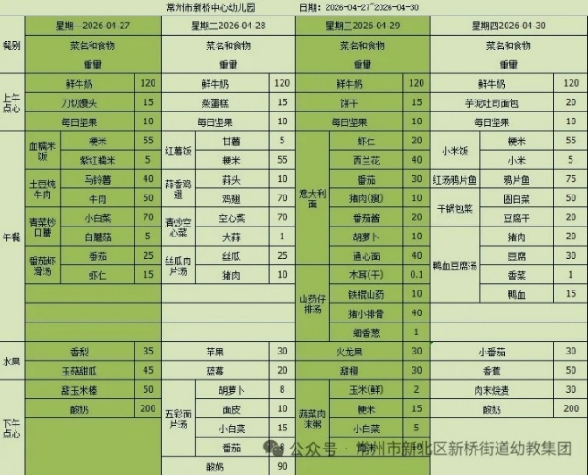
3.午睡情况
大部分幼儿在12：50前能自主入睡，少数幼儿入睡较晚，需老师照看入睡。
家长寄语：
1.动态上的照片，仅作为老师观察时的随拍，并不是所有孩子的照片都会呈现，家长可重点关注孩子的各项能力发展情况。
2.今天雨天，请大家注意安全哦！

